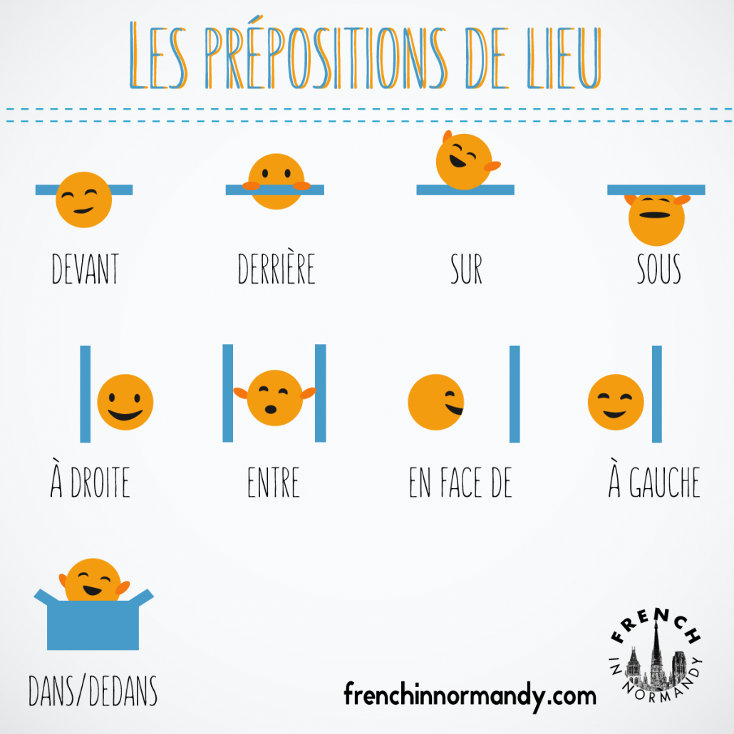

À DROITE DE ENTRE EN FACE DE À GAUCHE DE

DEVANT DERRIÈRE SUR SOUS

DANS À COTÉ DE

À cÔté de